PARTIE 5 : Comportements, mouvements et systèmes nerveux

L16 : La commande réflexe du muscle

! tendon pas égal ligament

ligament : relie os entre eux

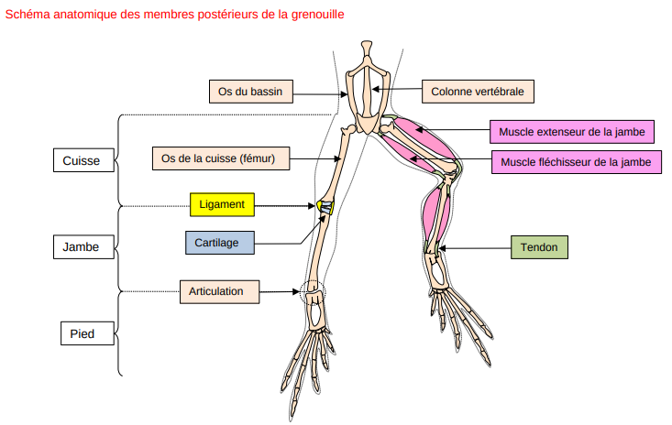
bout de chaque os au niveau d’articulation il y a cartilages
entre 2 cartilage il y a un liquide (synovie)
rq : qd craque doigts on entend onde de choc provoqué par gaz libéré de pression dans synovie

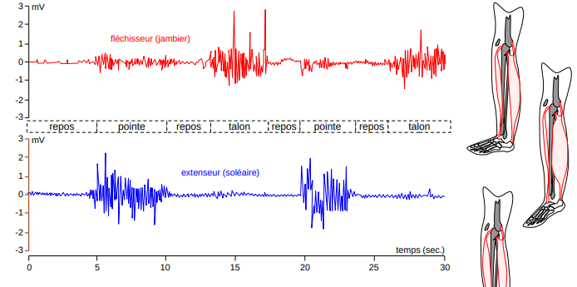
tendon : attache muscle sur les os (ex:coude)

muscles antagonistes = muscles opposés (biceps/triceps), qd l’un contracté l’autre décontracté (extenseur/fléchisseur)
muscles permettent de bouger parties suivantes des membres

!! (bras/avant-bras/main – cuisse/jambe/ pied)
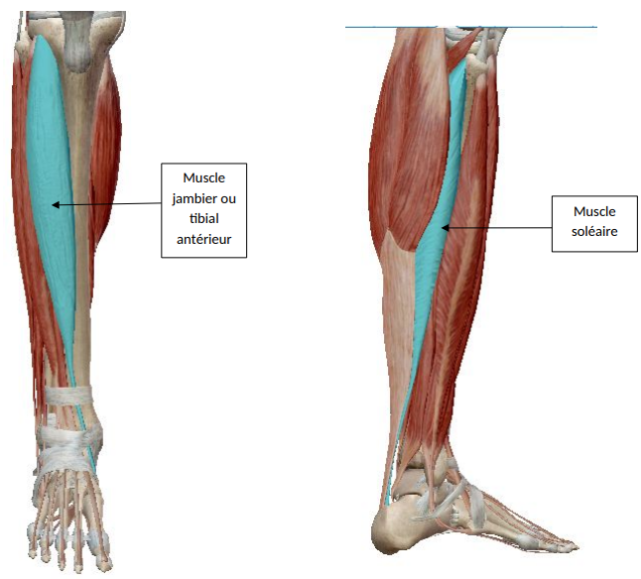
pour premier lundi de rentrée mettre un jogging

tibia (ou jambier) = muscle avant de jambe
soléaire = antagoniste

alternance dans activités musculaires dans muscles antagonistes

mouvement = déplacement d’os

tendon tire muscle qui se contracte en retour

Constat:
L’appareil locomoteur est constitué du squelettes (=ensemble des os) et du système musculo-articulaire. Ce dernier est composé des muscles striés squelettiques (MSS) (1 des 3 catégorie des muscles), des tendons qui attache les muscles sur les os, des articulations avec leur cartilage et la synovie, et des ligaments qui attachent les os entre eux. Au cours d’une contraction musculaire, la force exercée tire sur les tendons, fait jouer une articulation, ce qui déplace des os, et donc conduit au mouvement. On distingue muscles fléchisseurs, qui par exemple plient les divers segments des membres, et les muscles extenseurs qui les déplient. Ces 2 types de muscles sont dits antagonistes, car ils se contractent en alternance, et conduisent à des mouvements opposés.
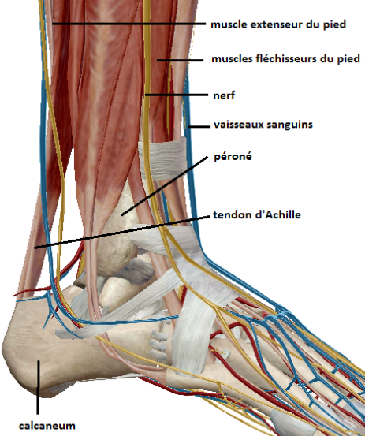
Dans certains cas, un médecin peut être amené à pratiquer un test réflexe. Les 2 principaux sont les réflexes achilléens, où un choc léger sur le tendon d’Achille entraîne sont étirement, donc celui du muscle auquel il est attaché, puis il y a contraction de ce muscle extenseur du pied (le soléaire) [5]
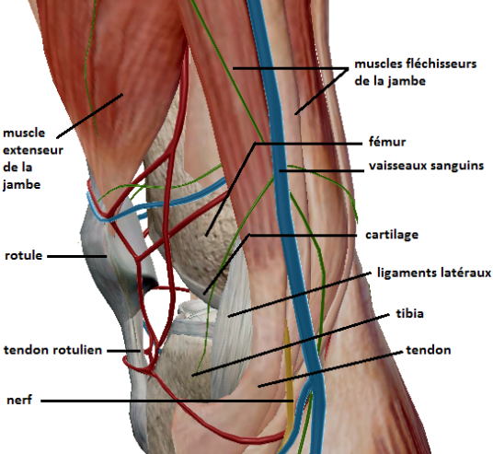
rq : ligaments croisées musculaires qd réflexe se fait et qu’étirement ne s’arrête pas

Le second est le réflexe rotulien, où un choc sur le tendon rotulien entraîne son étirement, donc celui du muscle auquel il est attaché, puis il y a contraction de ce muscle extenseur de la jambe (quadriceps). On parle de réflexe myotatique (rq : myo réfère au muscle) [4]

Pb : OVCA comprend comment se réalise le réflexe myotatique.

Hypothèses :
- le message reste au niveau du muscle
- le message part du muscle, va à la moelle épinière, et revient au muscle
- le message part du muscle, monte au cerveau via la moelle épinière, puis redescend au muscle, en repassant par la moelle épinière

Stratégie :
-Réaliser des sections à différents endroits du système nerveux
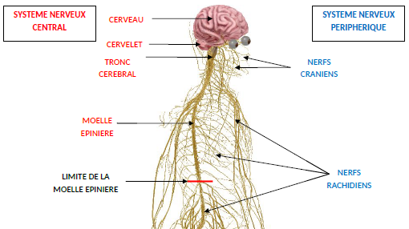
-Enregistrer la réponse du muscle en cas de réflexe myotatique, et comparer la vitesse de réponse à la vitesse moyenne de transmission des messages nerveux, soit 50m/s

système nerveux divisé en 2 : le central et le périphérique (avec les nerfs)

!! encéphale pas égal au cerveau, mais ce dernier en fait parti [9]

syst nerveux périphérique : voie afférente et efférente
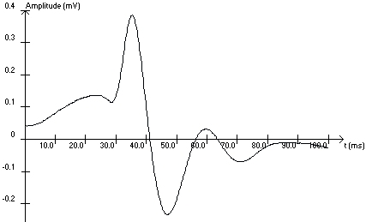
muscle se contracte à quasi 30ms = 30E-3s
50m → 1s
x → 30E-3s
x = (50 * 30E-3) / 1 = 1,5 m
→ 1,5/2 (car fait aller et retour) = 75 cm => va que jusqu’à moelle épinière et pas au cerveau

!!! moelle épinière dans colonne vertébrale
moelle osseuse à l’intérieur des os longs (lieu où fabriqué cellules immunitaires, comme LB)

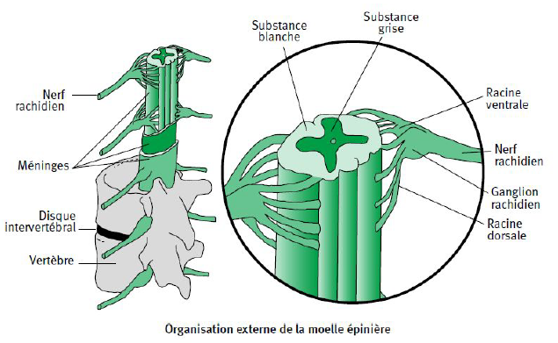
substance grise constituée des corps cellulaires
substance blanche constituée des axones
nerf rachidien communiquent avec moelle épinière

[10 ETUDE exp]
nerf rachidien :
-transmet messages nerveux sensitifs (organes → centre nerveux)
-message moteur (centre nerveux → organes)
-réflexe myotatique
réflexe = des 2

partie du bas de moelle épinière gère le réflexe myotatique
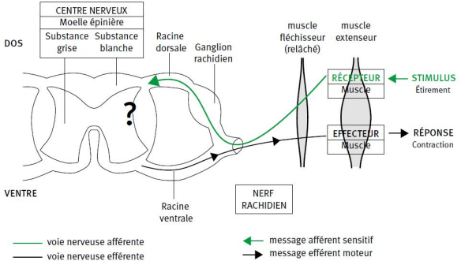
[14 schéma]

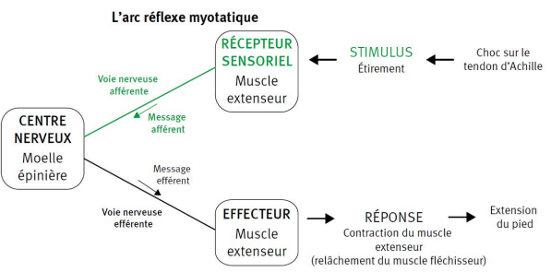
- La réalisation du réflexe myotatique :
Le réflexe myotatique est la contraction d’un muscle en réponse à son propre étirement : le muscle étiré est donc à la fois le capteur du stimulus et l’effecteur de la réponse.
Cette réponse réflexe est rapide (quelques dizaines de ms) et d’intensité variable. Elle dépend de l’intensité du stimulus et donc de l’ampleur de l’étirement.
Elle dépend aussi de l’état du sujet. En effet, elle peut être exacerbée comme chez les sportifs par exemple, diminuée comme chez les consommateurs de drogues (alcool, cannabis et autres), voire absente dans certains cas pathologiques.
Le muscle étiré est à l’origine d’un message nerveux sensitif qui remonte par le nerf rachidien puis passe par la racine dorsale avant d’entrer dans la moelle épinière. Un message nerveux moteur quitte alors la moelle épinière par la racine ventrale et se propage dans le nerf rachidien jusqu’au muscle initial.
Un nerf rachidien conduit donc à la fois des messages sensitifs (se dirigeant vers la moelle épinière) et des messages moteurs (se dirigeant vers les muscles).
Ainsi, comme toute activité réflexe, le réflexe myotatique fait intervenir successivement :
– Des récepteurs sensoriels, situés dans le muscle même et sensibles au degré d’étirement.
– Une voie nerveuse sensorielle ou afférente.
– Un centre nerveux, ici la moelle épinière, capable de traiter l’information et de générer une réponse motrice.
– Une voie nerveuse motrice ou efférente.
– Des effecteurs moteurs, ici les cellules musculaires.

En médecine, le réflexe myotatique est utilisé pour tester le fonctionnement de tous les acteurs de l’arc réflexe : moelle épinière, nerf et muscle.

Conclusion : Le réflexe myotatique se réalise en suivant un arc réflexe partant du muscle étiré, passant par la moelle épinière et revenant au même muscle qui répond par une contraction.

Constat :
A l’échelle cellulaire, on sait que ce sont les neurones qui transmettent les messages nerveux.

Pb : OVCA comprendre comment s’organise les neurones constitutifs de l’arc réflexe.

Hypothèses :
-il n’y aurait qu’un seul neurone qui d’un côté reçoit les MS (messages sensitifs), et de l’autre envoie les MM (messages moteurs).
-il y aurait deux neurones, un neurone sensitif et un neurone moteur, en communication au niveau de la moelle épinière
-il y aurait une série de neurones sensitifs en communication avec une série de neurones moteurs au niveau de la moelle

Stratégie :
Observer des coupes histologiques (=tissus et organes) de moelle épinière, de nerfs rachidiens, pour localiser des corps cellulaire de neurones

[feuille schémas]

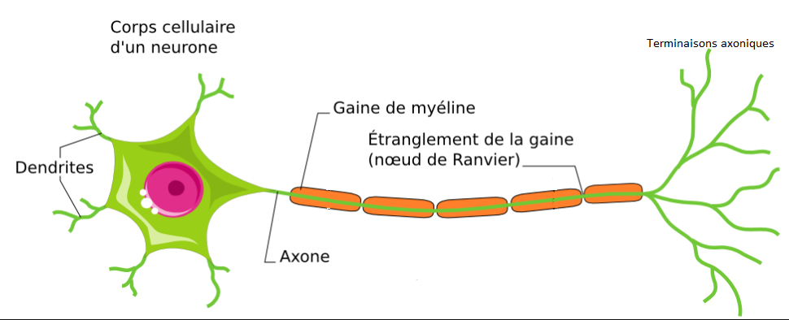
corps cellulaire = gros noyau du neurone
dendrites reçoivent les messages, spécialisées dans réception des messages (prolongement cytoplasmique)
axone : envoie les messages
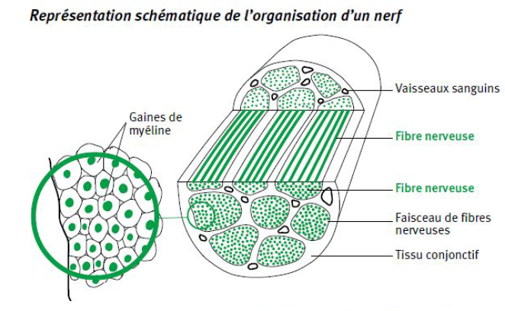
gaine de myéline : isolant avec axone (entoure fibre nerveuse)
terminaisons axoniques communiquent avec d’autres neurones, ou avec cellules musculaires

!!! nerf différent de neurone (pas même échelle) [16]
nerf : organe (constitué de neurones)
neurone : cellules

qd coupe cellule, morceau avec noyau survit [17]
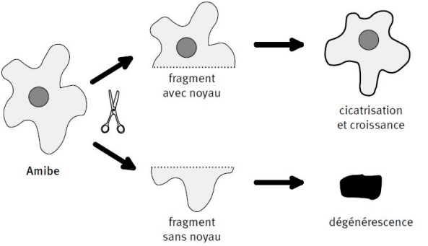
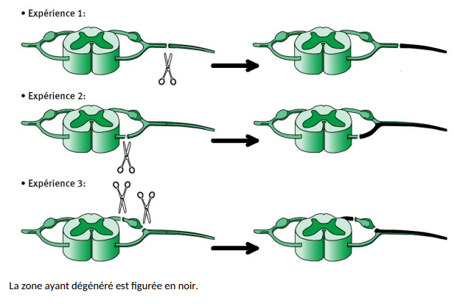

[17 ETUDE exp]

donc 2 neurones pour chaque voie → !! neurone cellule de 75cm (distance muscle-moelle épinière calculée au I)
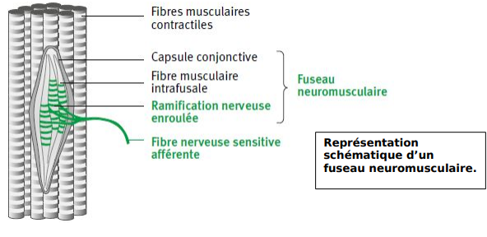
[18 BILAN]

fuseau neuromusculaire communique avec cellules musculaires

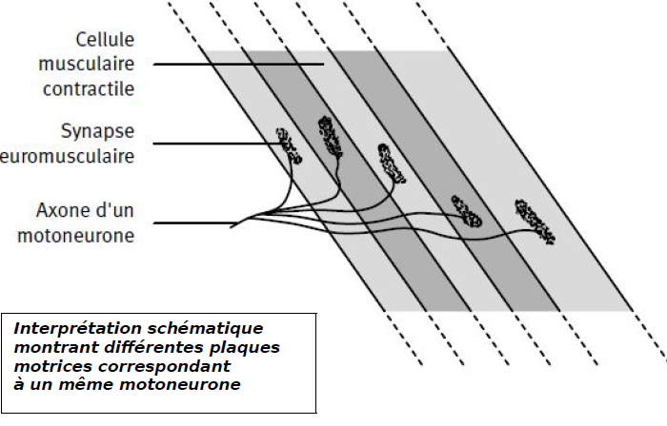
plaque motrice = synapse neuro-musculaire
[20]

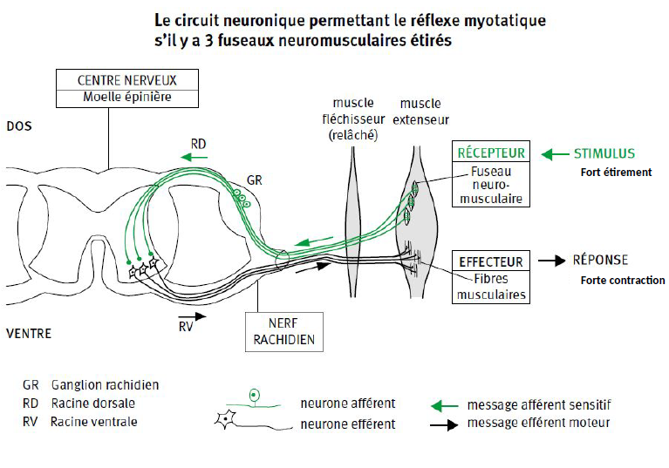
plus étirement fort (en tapant par ex) → plus de contraction forte car plus de neurones en jeux

tape → étirement → FNM → neurone afférent (nerf rachidien → ganglion → RD) → neurone efférent (corps cellulaire → axone (RV → nerf rachidien) ) → fibres musculaires → contraction
[21 schéma comparant circuits neuroniques en jeu fort et faible]

- L’organisation du circuit neuronique de l’arc réflexe :

Un neurone ou cellule nerveuse, présente un corps cellulaire renfermant le noyau et des prolongements cytoplasmiques de 2 types : dendrites et axone.
Les corps cellulaires sont situés dans la substance grise de la moelle épinière ou dans les ganglions rachidiens. Les dendrites et les axones composent les fibres nerveuses que l’on trouve dans les nerfs et la substance blanche de la moelle.
Certains neurones établissent des connexions avec d’autres au niveau de synapses neuro-neuroniques. D’autres établissent des connexions avec des cellules qui n’appartiennent pas au système nerveux. Si ces cellules sont musculaires, le contact se fait alors au niveau de synapses neuromusculaires.

Le réflexe myotatique repose sur 2 populations de neurones :

– les neurones afférents ou sensitifs qui ont leurs corps cellulaires dans les ganglions rachidiens et dont les dendrites très modifiées participent à l’organisation des récepteurs sensoriels appelés fuseaux neuromusculaires. Ces derniers sont sensibles aux variations de l’étirement du muscle.

– les neurones efférents ou neurones moteurs ou motoneurones qui ont leurs corps cellulaires dans la substance grise de la moelle épinière et dont les axones aboutissent aux cellules musculaires au niveau de zones appelées plaques motrices qui sont en fait des synapses neuromusculaires.

Dans la moelle épinière, l’axone du neurone sensitif et les dendrites du neurone moteur font une seule synapse neuro-neuronique : le réflexe myotatique est donc qualifié de monosynaptique.

CONCLUSION : Les neurones de l’arc réflexe myotatique s’organisent en un circuit relativement simple car monosynaptique. Aux 2 extrémités, les dendrites du neurone sensoriel composent le récepteur alors que les terminaisons axonales du motoneurone composent la plaque motrice.

Constat : L’organisation d’un neurone permet donc la transmission efficace des messages nerveux lors des réflexes myotatiques.

Pb : OVCA comprendre quels sont les caractéristiques du message nerveux, et comment se réalise sa transmission au niveau des synapses (lieu de rencontre entre neurone et autre cellule)

Stratégie :
- Enregistrer le message qui passe dans un nerf et dans un neurone selon la stimulation
- Etudier l’ultrastructure (=structure à petite échelle) de synapses
- Comparer cette ultrastructure avant et après le passage du message nerveux

logiciel Nerf (MCNL) :
neurone :
quand électrode sur fibre nerveux et l’autre dedans : différence de potentielle électrique (DPE)
intérieur du neurone : -170mV (potentiel de repos)

stimulation faible : pas grand-chose
stimulation moyenne : augmente, devient positif (dépolarisation)
stimulation forte : quasi même

→ potentiel d’action (inversion de la polarité d’un neurone de manière transitoire)
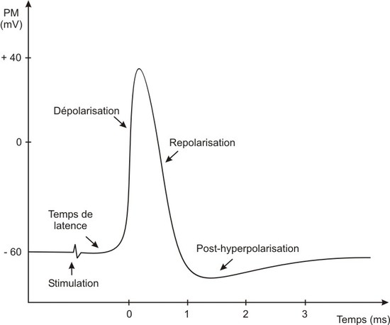
gaine de myéline : permet au message nerveux d’aller plus vite
rq : enfant marche pas au début car ses gaines de myélines pas assez dvp

message nerveux = entrée de Na+ (dépolarisation) suivi de sortie de K+ (repolarisation)

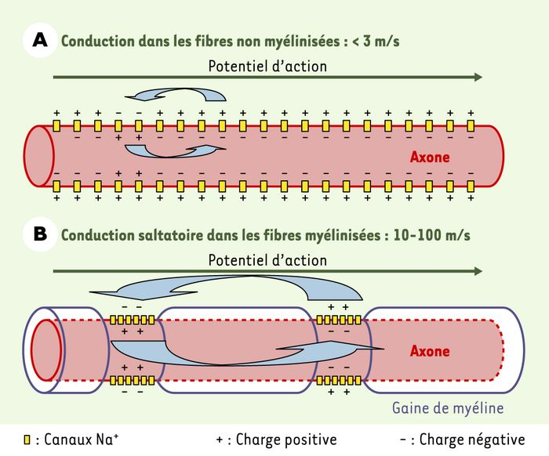

avec gaine de myéline plus de +/- avec nœuds de Ramvier (où s’interrompt gaine de myéline), permettant d’aller plus vite

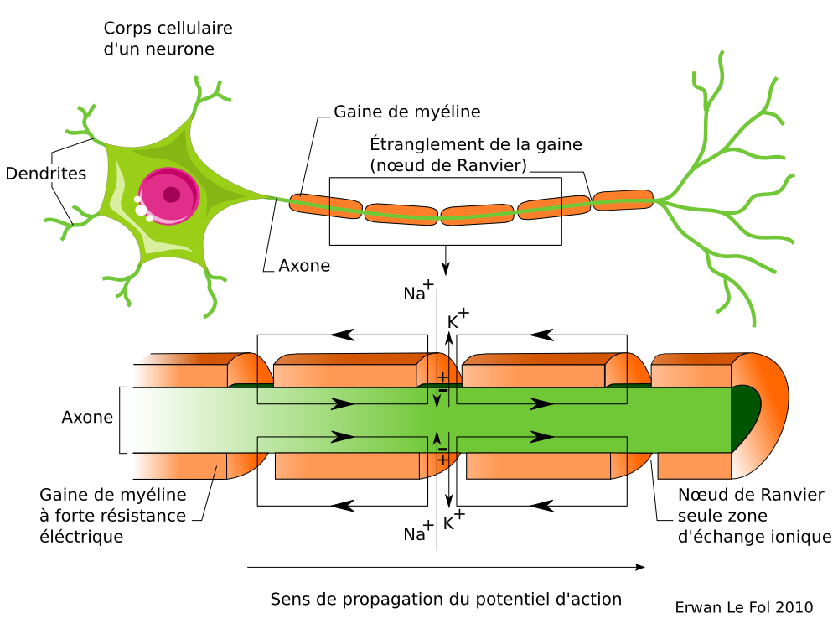
message nerveux électrique codé en fréquence ( ! et non en amplitude)
→ plus on stimule plus fréquence grande, et non amplitude (et donc pas plus d’entrées/sorties)
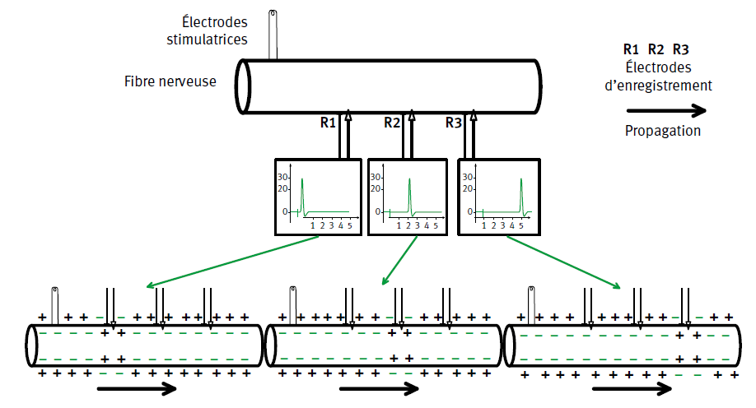
Schéma propagation potentiel d’action
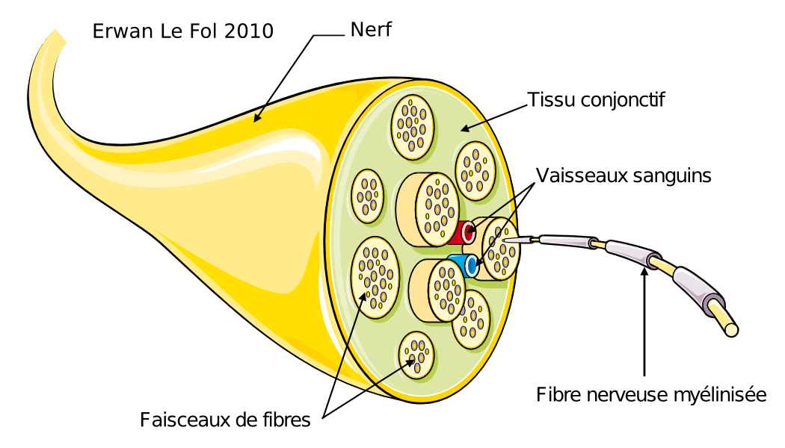
nerfs : codage en amplitude

! pas de contact entre synapse et cellule (neuronale, musculaire) : fente synaptique
neurone postsynaptique

corps cellulaire : a un gros noyau → bcp de transcription de ses gènes, lui permettant de produire de grandes quantité de neuro-transmetteur (en synthétisant des enzymes qui créent ces molécules)

certaines molécules inhibent pour décontraction

!!! toute nos cellules baignent dans un liquide générale appelé milieu intérieur

il y a des enzymes qui stoppent mécanisme pour revenir à état initial (détruisent ou récupèrent neuro-transemetteurs)

III. Les caractéristiques du message nerveux :
- Nature et codage du message nerveux :
La membrane d’un neurone est électriquement polarisée. On appelle potentiel membranaire ou potentiel de repos la différence de potentiel électrique entre l’extérieur et l’intérieur du neurone (environ -60/-70mV).
Lors d’une stimulation artificielle d’un neurone, il y a modification brutale et locale de cette polarisation. Cette modification stéréotypée est appelée potentiel d’action. Un potentiel d’action est une inversion transitoire de la polarisation membranaire, d’amplitude constante (environ 100 mV) et d’une durée de quelques millisecondes. Il est dû à l’entrée d’ions Na⁺ dans la cellule (=phase de dépolarisation) puis à la sortie d’ions K⁺ (=phase de repolarisation). Le message nerveux est donc de nature électrique.

Le potentiel d’action n’est observé que si l’intensité de la stimulation est suffisante c’est-à-dire qu’elle dépasse une valeur seuil.
On dit qu’une fibre nerveuse obéit à la « loi du tout ou rien » :
– « rien », quand la valeur seuil n’est pas atteinte et donc qu’il n’y a pas création de potentiel d’action ;
– « tout », quand le seuil est atteint et que le potentiel d’action a d’emblée son amplitude maximale.

Lors de sa propagation le long d’une fibre, le potentiel d’action conserve toutes ses caractéristiques. Il se propage à une vitesse qui dépend du type de fibre : la présence d’une gaine de myéline l’accélère grandement comme dans le cas des motoneurones. En effet, cette gaine est un corps gras qui isole les axones mais qui s’interrompt régulièrement au niveau des nœuds de Ranvier. Le message nerveux saute d’un nœud à l’autre car ce n’est qu’à leur niveau que peuvent avoir lieu les mouvements d’ions.
Les potentiels d’action (PA) ne circulent que dans un sens, du corps cellulaire vers les terminaisons axonales, car une membrane qui vient de se repolariser ne peut pas se dépolariser aussitôt. Les PA ne font donc jamais « machine arrière ».

Au niveau d’une fibre nerveuse, le message est codé en fréquence de potentiels d’action : plus l’intensité du stimulus est grande, plus la fréquence des potentiels d’action augmente jusqu’à une certaine limite. Par contre, au niveau d’un nerf, le message nerveux est codé par le nombre de fibres stimulées ce qui revient à créer un potentiel global, somme des divers PA, dont l’amplitude sera ainsi plus ou moins importante.

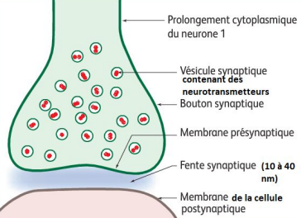
synapse neuro-neuronique (entre 2 neurones)
synapse neuro-musculaire

en bout de neurone vésicules = stockent molécules neurotransmetteurs

vésicules fusionnent avec membrane transmettant neurotransmetteurs en les libérant → dépolarisation → contraction
⇒ synapse code avec neurotransmetteur

[27 activité]
neurotransmetteurs sorte de canaux contenant Na+

logiciel Libmol
Ach :« complexe avec l’acétycholine et… »

acétylcholine qui permet d’ouvrir canal
molécule de la synapse neuro-musculaire (permet la contraction musculaire)

canal s’ouvre quand distance entre 2 aa diminue

Ach avant passage du mess nerveux (« récepteur nicotinique à l’acétylcholine »)
TRP 149
CYS 192
mesurer : 1,29 nm

acétylcholine avant passage du message nerveux (reprend premier)
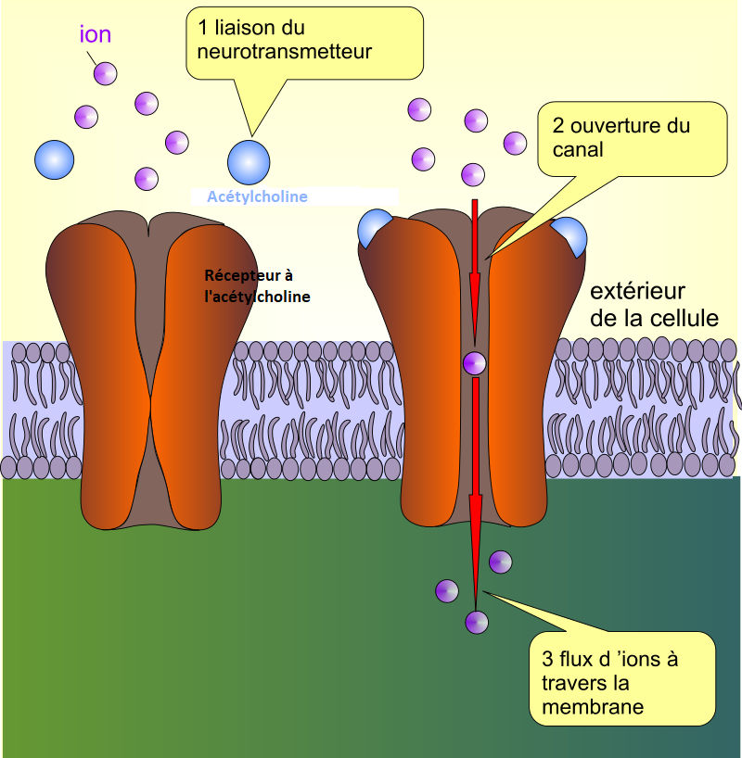
145
189
mesurer : 0,65 nm

→ distance diminué, donc canal s’ouvre

III. Les caractéristiques du message nerveux :
2) La transmission du message nerveux au niveau des synapses chimiques :

La structure et le fonctionnement des synapses neuro-neuroniques et neuromusculaires sont comparables.

Une synapse est une structure polarisée car, à travers elle, le message nerveux se transmet toujours dans le même sens : du neurone présynaptique vers la cellule postsynaptique.
Une synapse est constituée de :
- l’extrémité du neurone présynaptique (=bouton) renfermant des vésicules remplies de molécules appelées neurotransmetteur ou neuromédiateur
- une fente synaptique= espace entre les deux cellules, où sont déversés par exocytose les neurotransmetteurs
- la membrane de la cellule postsynaptique (neurone suivant ou cellule musculaire).

C’est l’arrivée de potentiels d’action au niveau du bouton synaptique qui déclenche la libération des neurotransmetteurs. Ces derniers vont aller se fixer sur des récepteurs spécifiques de la membrane postsynaptique qui sont souvent des canaux à Na⁺. Si la quantité de neurotransmetteurs est suffisante, il va y avoir déclenchement de potentiels d’actions au niveau de la cellule postsynaptique. Le message aura ainsi été transmis de manière chimique et non plus électrique. Dans ce cas, le message est codé en concentration de neurotransmetteurs.

L’inactivation rapide des neurotransmetteurs dans la fente synaptique interrompt la transmission. Ceci est dû à l’action d’enzymes détruisant le neurotransmetteur et/ ou à la récupération des neurotransmetteurs par le neurone présynaptique (=recyclage par endocytose).

Au niveau de la synapse neuromusculaire, le neurotransmetteur est l’acétylcholine. Sa libération dans la fente synaptique et sa fixation sur ses récepteurs entraînent la naissance de potentiels d’action musculaires, eux-mêmes responsables de la contraction musculaire.

[30 SCHEMA SYNAPSES]

CONCLUSION : Le message nerveux, de nature électrique tout le long des prolongements neuronaux change de nature et devient chimique lorsqu’il doit passer de cellule en cellule au niveau des synapses.

Constat :
L’acétylcholine est donc responsable de la transmission du message « contraction » au muscle.

Pb : OVCA comprendre comment l’acétylcholine peut entraîner une contraction musculaire.

Stratégie : Comprendre le lien entre l’entrée d’ions Na⁺ dans la cellule musculaire, et le raccourcissement de cette cellule.

Acétylcholine se fixe, contracte récepteurs et Na+ rentre

fibre musculaire = cellule musculaire

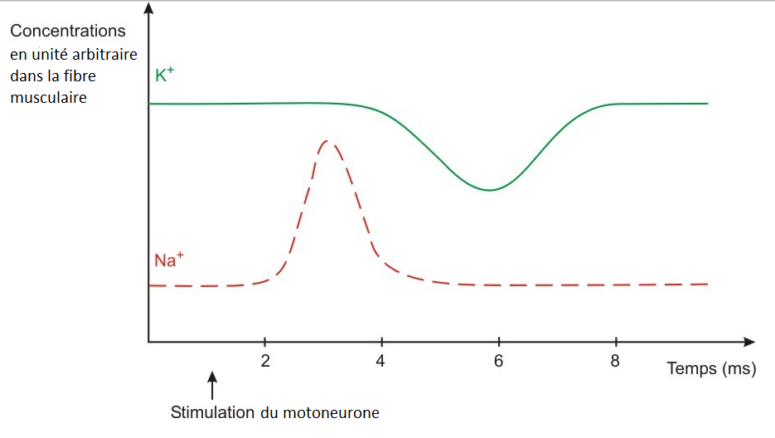
qd stimule motoneurone augmentation de concentration en Na+ et diminution de celle en K+ (comme vu précédemment avec entrée/sortie)→ potentiel d’action musculaire

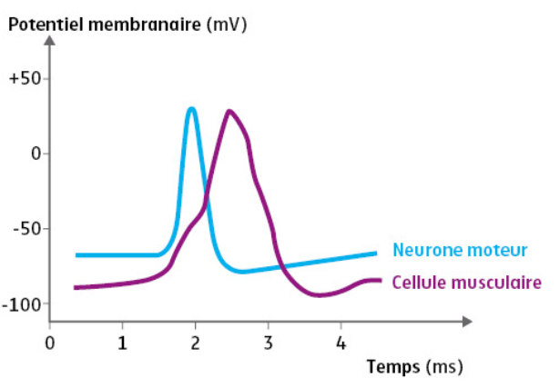
potentiel motoneurone précoce à celui de cellule musculaire :
potentiel d’action ds motoneurone → PA ds cellule musculaire

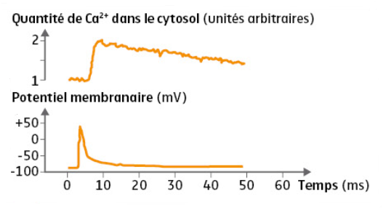
lorsque mis en place de potentiel musculaire (entre Na+/sortie K+) il y a après augmentation C en ion calcium (correspondant au moment sortie K+), qui diminue progressivement
→ potentiel musculaire servirait à augmenter concentration en Ca2+
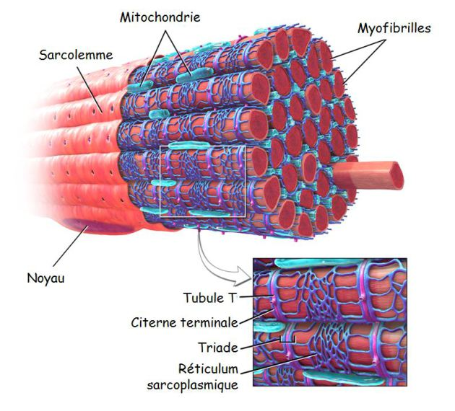
!! membrane plasmique de cellule musculaire = sarcolemme (où il y a récepteur à acétylcholine)
cellule musculaire tellement grande que = fibre
myofibrilles s’allongent ou raccourcissement pour contraction et décontraction

réticulum endoplasmique = lieu où se font les protéines
‘’ sarcoplasmique : Ca2+ y proviennent
qui sort qd potentiel musculaire, pour se trouver dans cytoplasme
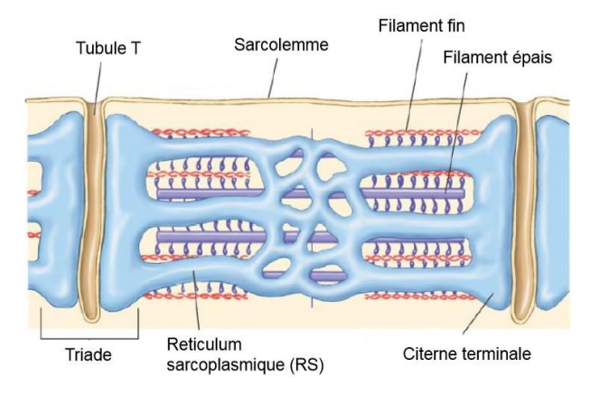
réticulum sarcoplasmique (RS) collé au tubule T (provenant d’invagination du sarcolemme formant un « vagin ») pour libérer Ca2+

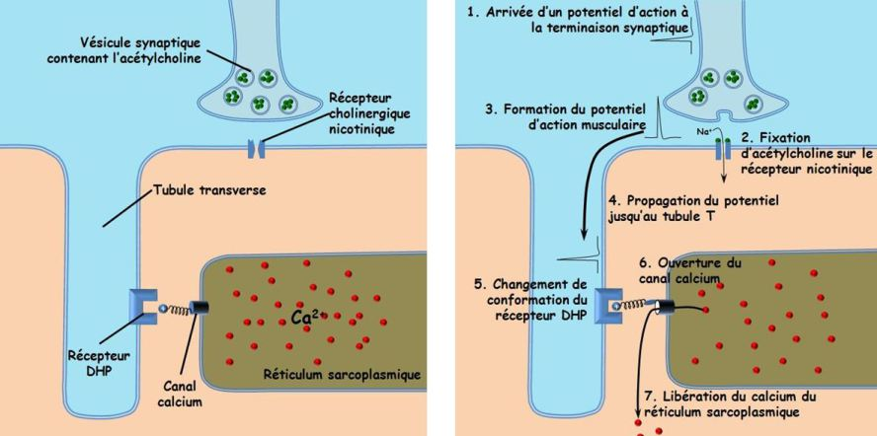
lorsque récepteur DHP reçoit info par potentiel permet d’ouvrir canal calcium par cellule « tir-bouchon » et libérer Ca2+ - qui était dans réticulum sarcoplasmique - dans sarcoplasme (=cytoplasme de cellule musculaire), permettant de contracter muscle

IV. Du message nerveux à la contraction musculaire :

Au niveau de la plaque motrice, la membrane plasmique des fibres musculaires appelée sarcolemme possèdent de nombreux récepteurs à l’acétylcholine qui sont en fait des canaux à sodium. Lorsque le neurotransmetteur se fixe à ses récepteurs, ces derniers s’ouvrent, des ions Na⁺ entrent dans le cytoplasme des fibres appelé sarcoplasme. Il y a ainsi mise en place de potentiels d’action musculaires qui partent dans toutes les directions au niveau du sarcolemme. Or, à intervalles réguliers, ce sarcolemme présente des invaginations appelées tubules T ou transverses qui s’insinuent au cœur des cellules. Ces tubules T sont à proximité immédiate d’une structure intracellulaire appelée réticulum sarcoplasmique qui entoure les myofibrilles contractiles (voir prochains cours) et dont le rôle est de stoker de grandes quantités de calcium. Les parties du réticulum sarcoplasmique appelées citernes terminales sont quasiment collées aux tubules T avec lesquels elles sont reliées par les récepteurs DHP. Quand les potentiels d’action arrivent au niveau des tubules T, les récepteurs DHP changent de conformation ce qui ouvrent les canaux à Ca²⁺ du réticulum sarcoplasmique. C’est cette augmentation brusque de la concentration sarcoplasmique en Ca²⁺ qui entraîne la contraction de la fibre musculaire dont nous verrons les détails dans une prochaine leçon.

CONCLUSION : L’acétylcholine déclenche directement la mise en place de potentiels d’action musculaires qui eux-mêmes sont responsables de la libération de Ca²⁺ par le réticulum sarcoplasmique. C’est ce calcium qui induit la contraction musculaire et donc la réponse motrice au stimulus.

Qd anesthésie pas qu’endort (car sinon sommeil paradoxal et donc agitation avec rêve) mais surtout parallélisation
c’est anesthésiste ou infirmier anesthésiste qui s’en occupe
paralyser= empêcher les mvt
← empêcher toutes les contractions musculaires
← empêcher relâchement (provoquer toutes les contractions)

Constat : Lors d’une opération chirurgicale, un des produits utilisé en anesthésie est le curare dont le rôle est de paralyser afin de faciliter l’intervention. Il existe donc des molécules qui bloquent les contractions musculaires.

Pb : OVCA comprendre comment fonctionne le curare

Hypothèses :
- blocage des canaux Na+ le long de l’axone
- blocage de la libération d’acétylcholine (Ach) (libération de molécules = exocytose)
- inhibition de l’acétylcholinestérase, ou alors au contraire se comporte comme l’acéthylcholinestérase
- blocage des récepteurs à l’Ach
- blocage de la libération du Ca2+ dans le sarcoplasme

Stratégie :
- tracer le curare dans l’organisme en le marquant (ions radioactif, mettre fluo)
- comparer sa structure à celles de molécules naturellement présentes, comme l’Ach

curare au niveau du sarcolemme

sur LibMol on peut voire qu’il y a 2 molécules de curare sur récepteur, à la place d’Ach
curare se lie de manière forte (empêche donc Ach de s’y mettre)

reprend 145 et 189
qd mesure 1 nm, or faut être bien en dessous de 1 pour ouverture du récepteur
→ fixation empêche ouverture canal au lieu de l’ouvrir → … → pas de contraction et paralysie par décontraction permanente

curare antagoniste de l’Ach (effet opposé)
[42]
rq : toxine botulique empêche contraction (en empêchant exocytose)
rq : !! ne jamais laissé ouvert des boîtes de conserve car développe bactéries produisant ces toxines pouvant tuer

!! pesticides peuvent empêcher décontraction
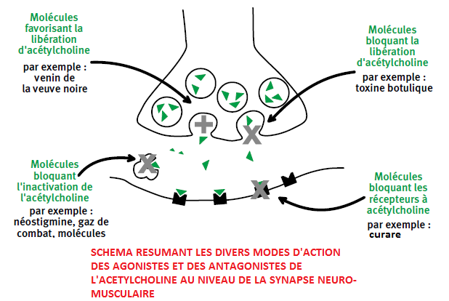

rq : décurarisation se fait à l’aide de molécules auxquelles curare à plus d’affinité qu’avec récepteur

V. Un exemple d’antagoniste de l’acétylcholine, le curare :

Le curare ou plutôt les curares sont des antagonistes de l’acétylcholine car ils se fixent sur ses récepteurs postsynaptiques à sa place mais empêchent la formation de potentiels d’actions musculaire, ce qui entraîne un relâchement généralisé des muscles et donc une paralysie. D’autres antagonistes empêchent l’action de l’acétylcholine en inhibant son exocytose (cas de la toxine botulique utilisée dans le Botox).
Il existe aussi des molécules telles que des pesticides, certains médicaments, le gaz sarin et la toxine de la veuve noire (araignée) qui sont des agonistes de l’acétylcholine. Ils empêchent son inactivation par l’acétylcholinestérase (inhibition de l’enzyme) ou induisent une hyper-exocytose de l’acétylcholine prolongeant ainsi sa durée d’action et donc la contraction musculaire.

CONCLUSION : Un curare se fixe au récepteur de l’acétylcholine et empêche ainsi les contractions musculaires mais de nombreuses autres molécules naturelles ou de synthèse agissent aussi sur la plaque motrice de manière agoniste ou antagoniste vis-à-vis de l’acétylcholine et perturbent le fonctionnement de la synapse.

BILAN : La commande réflexe du muscle passe par des arcs myotatiques monosynaptiques qui ont pour centre nerveux la moelle épinière. Les messages qui circulent entre les fuseaux neuromusculaires et les plaques motrices sont de nature électrique sauf au niveau des synapses où ils sont chimiques. Au niveau du muscle, le message de nature chimique redevient électrique avec la naissance de potentiels d’action musculaires qui vont entrainer la libération de Ca²⁺ et donc la contraction musculaire. C’est au niveau des synapses qu’agissent diverses molécules perturbatrices de la transmission des messages nerveux.

